Гражданский бюджет на уровне района Беимбета Майлина на 2021-2023 годы (уточненный)

В основу разработки проекта районного бюджета на 2021-2023 годы легли ежегодные Послания Главы государства народу Казахстана, нормы Бюджетного кодекса, Налогового кодекса, Программа развития территории района Беимбета Майлина на 2021-2025 годы. Кроме того, бюджет района разработан в соответствии с решениями Костанайского областного маслихата «Об объемах трансфертов общего характера между областным бюджетом и бюджетами районов (городов областного значения) Костанайской области на 2020-2022 годы» от 18 декабря 2019 года № 455 и «Об областном бюджете Костанайской области на 2021-2023 годы» от 15 декабря 2020 года № 570.
Межбюджетные отношения между районным бюджетом и бюджетами сельских округов, поселка Тобол на 2021 год утверждены решением маслихата района Беимбета Майлина от 28 декабря 2020 года № 442.
Бюджет района Беимбета Майлина на 2021-2023 годы утвержден решением маслихата района Беимбета Майлина 28 декабря 2020 года № 442.
Основные макроэкономические показатели района Беимбета Майлина до 2025 года

тенге
Наименование показателей | Факт  2019 год | Факт  2020 год | Прогноз
Наименование показателей | Факт  2019 год | Факт  2020 год | 2021 год | 2022 год | 2023  год | 2024 год | 2025  год
1 | 2 | 3 | 4 | 5 | 6 | 7 | 8
Месячный расчетный показатель (МРП), тенге | 2 405,0 | 2 778,0 | 2 917,0 | 3 063,0 | 3 201,0 | 3 345,0 | 3 462,0
Минимальный размер заработной платы, тенге | 28 284,0 | 42 500,0 | 42 500,0 | 42 500,0 | 42 500,0 | 42 500,0 | 42 500,0
Минимальный размер пенсий, тенге | 33 745,0 | 40 441,0 | 43 272,0 | 46 302,0 | 49 312,0 | 52 518,0 | 55 407,0
Среднемесячная заработная плата на одного работника, тенге | 172 882 | 202 570 | 214 724 | 229 969 | 245 147 | 263 778 | 283 825

Основные параметры районного бюджета на 2021-2023 годы

тыс.тенге
Наименование | 2020 год | 2021 год | Прогноз
Наименование | 2020 год | 2021 год | 2022 год | 2023 год
1 | 2 | 3 | 4 | 5
Поступления | 5 902 149,8 | 4 271 037,8 | 3 666 080,0 | 3 970 378,0
Доходы, из них: | 5 521 472,2 | 3 890 287,1 | 3 615 633,0 | 3 919 885,0
Налоговые поступления | 2 214 075,3 | 2 474 804,0 | 2 699 707,0 | 2 874 196,0
Неналоговые поступления | 8 735,0 | 10 586,0 | 11 113,0 | 11 661,0
Поступления от продажи основного капитала | 9 414,0 | 8 789,0 | 9 095,0 | 9 395,0
Поступления трансфертов | 3 289 247,9 | 1 396 108,1 | 895 718,0 | 1 024 633,0
Погашение бюджетных кредитов | 30 299,0 | 50 447,0 | 50 447,0 | 50 493,0
Поступления займов | 295 291,3 | 131 265,0 | 0,0 | 0,0
Остатки бюджетных средств | 55 087,3 | 199 038,7 | 0,0 | 0,0
Расходы | 5 902 149,8 | 4 271 037,8 | 3 666 080,0 | 3 970 378,0
Затраты, из них: | 5 684 163,2 | 4 031 758,8 | 3 576 311,0 | 3 821 774,0
Государственные услуги общего характера | 462 341,1 | 376 920,7 | 373 793,0 | 388 862,0
Оборона | 9 003,7 | 8 982,0 | 9 283,0 | 9 671,0
Общественный порядок, безопасность, правовая, судебная, уголовно-исполнительная деятельность | 3 455,0 | 0 | 0 | 0
Образование | 3 193 070,2 | 0 | 0 | 0
Социальная помощь и социальное обеспечение | 295 101,6 | 280 525 | 209 704,0 | 218 835,0
Жилищно-коммунальное хозяйство | 457 600,2 | 121 593,7 | 61 249,0 | 93 749,0
Культура, спорт, туризм и информационное пространство | 301 320,6 | 309 128,0 | 280 330,0 | 292 019,0
Топливно-энергетический комплекс и недропользование | 0 | 29 047,4 | 0 | 20 000,0
Сельское, водное, лесное, рыбное хозяйство, особо охраняемые природные территории, охрана окружающей среды и животного мира, земельные отношения | 66 914,6 | 61 050,0 | 56 642,0 | 59 113,0
Промышленность, архитектурная, градостроительная и строительная деятельность | 19 254,0 | 17 307,0 | 17 661,0 | 18 381,0
Транспорт и коммуникации | 506 283,0 | 253 586,4 | 118 899,0 | 265 951,0
Прочие | 352 869,1 | 188 341,0 | 61 087,0 | 67 539,0
Обслуживание долга | 178,6 | 8 334,0 | 10 735,0 | 10 726,0
Трансферты | 16 771,5 | 2 376 943,6 | 2 376 928,0 | 2 376 928,0
Приобретение финансовых активов | 65 060,6 | 57 567,0 | 0,0 | 0,0
Погашение займов | 30 299,0 | 50 447,0 | 89 769,0 | 148 604,0
Бюджетные кредиты | 122 627,0 | 131 265,0 | 0,0 | 0,0

Поступления

Структура поступлений
районного бюджета на 2021-2023 годы

Прогноз доходов (без учета поступления трансфертов) районного бюджета на 2021 год определен в сумме 2 млрд. 494 млн. 179 тысяч тенге.
Прогноз доходов (без учета поступления трансфертов) районного бюджета на 2022 год определен в сумме 2 млрд. 719 млн. 915 тысяч тенге.
Прогноз доходов (без учета поступления трансфертов) районного бюджета на 2023 год определен в сумме 2 млрд. 895 млн. 252 тысяч тенге.
Основными источниками доходов 1, 2, 3 категории местного бюджета 2021 года являются подоходный налог (39,9%), социальный налог (25,6%) и налоги на собственность (30,5%).

Структура доходов района на 2020 год, тыс.тенге,%

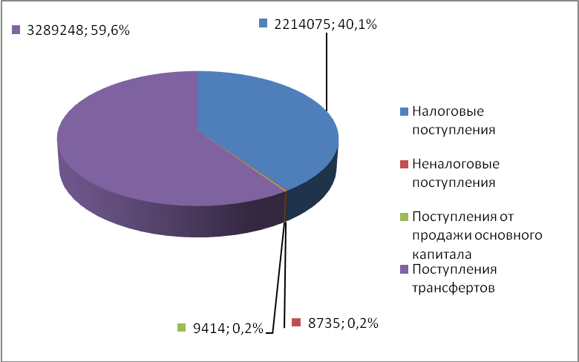

Структура доходов района на 2021 год, тыс.тенге,%
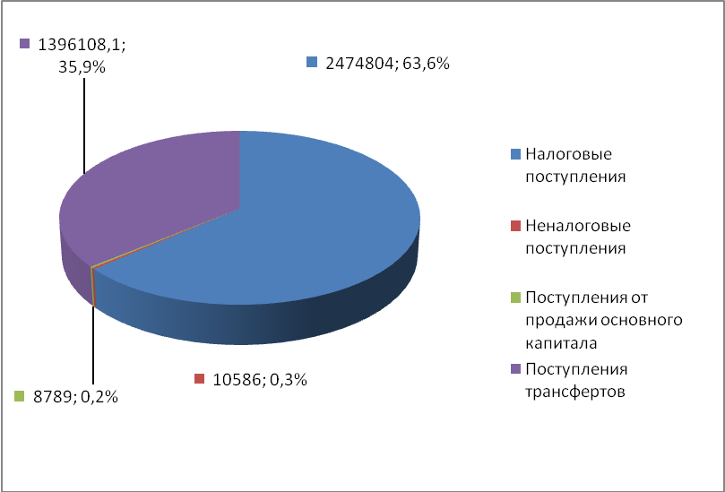

Структура доходов района на 2022 год, тыс.тенге,%
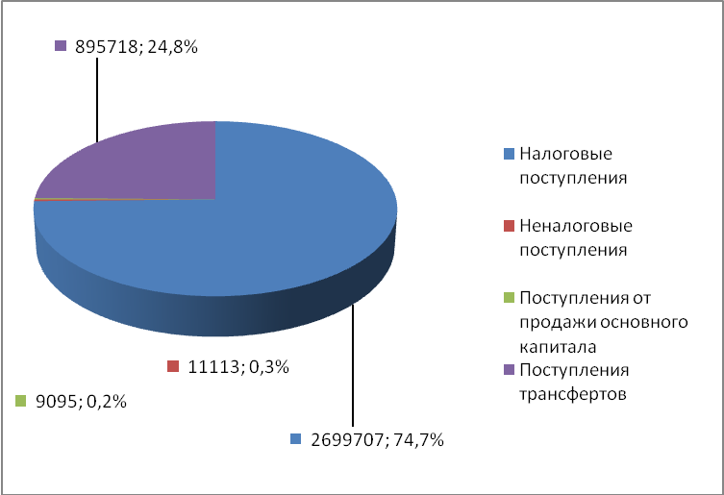

Структура доходов района на 2023 год, тыс.тенге,%
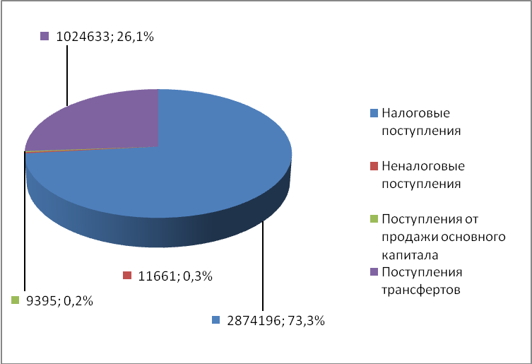

Субвенции (бюджетные средства, передаваемые из районного бюджета бюджетам сельских округов и поселка Тобол) составят на 2021-2023 годы 240 млн. 269 тыс.тенге, 222 млн. 494 тыс. тенге и 220 млн.327 тыс.тенге соответственно.
Субвенции
тыс. тенге
Наименование | 2020 год | 2021 год | Прогноз
Наименование | 2020 год | 2021 год | 2022 год | 2023 год
1 | 2 | 3 | 4 | 5
Всего | 509 856,0 | 240 269,0 | 222 494,0 | 220 327,0
поселок Тобол | 116 611,0 | 39 169,0 | 35 656,0 | 35 376,0
Сельский округ Әйет | 154 039,0 | 65 452,0 | 59 304,0 | 56 137,0
Асенкритовский | 22 516,0 | 17 085,0 | 16 250,0 | 16 233,0
Майский | 63 441,0 | 21 236,0 | 20 363,0 | 20 157,0
Новоильиновский | 18 118,0 | 22 239,0 | 21 641,0 | 21 699,0
Белинский | 24 326,0 | 12 187,0 | 12 066,0 | 12 388,0
Калининский | 66 992,0 | 24 768,0 | 21 691,0 | 21 800,0
Набережный | 21 614,0 | 19 567,0 | 16 864,0 | 17 344,0
Павловский | 22 199,0 | 18 566,0 | 18 659,0 | 19 193,0

Расходы

Расходы бюджета по функциональным группам на 2020 год, %
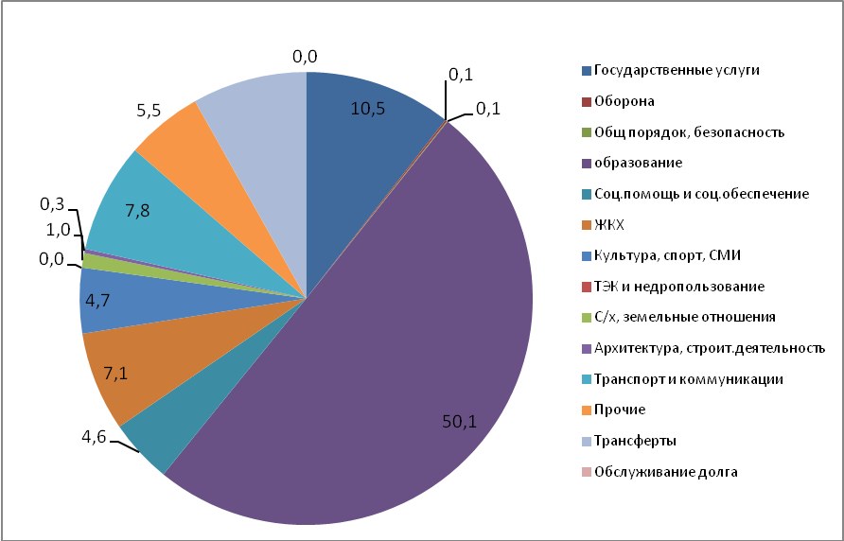

Расходы бюджета по функциональным группам на 2021 год, %

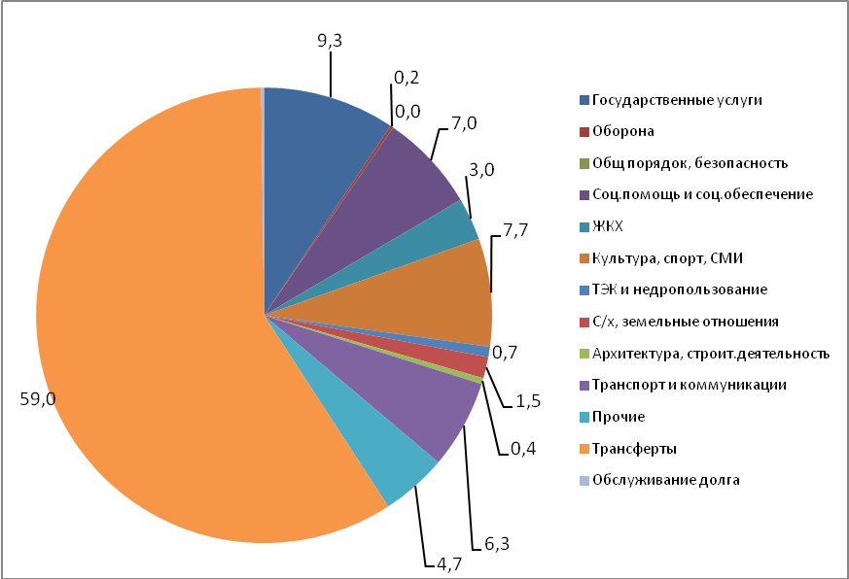

Расходы бюджета по функциональным группам на 2022 год, %
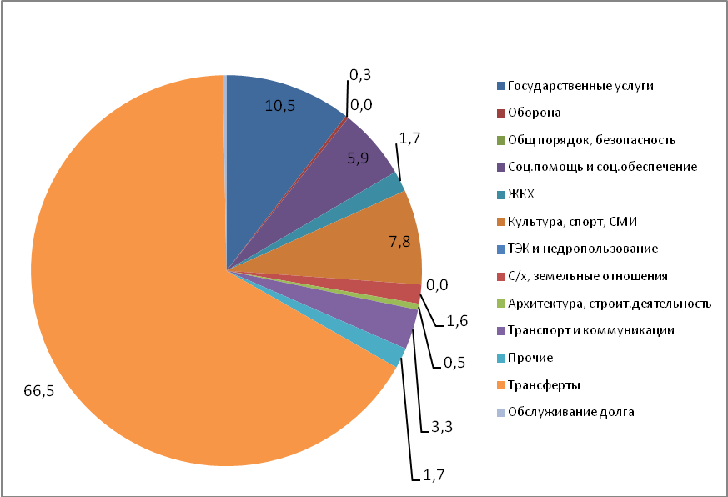

Расходы бюджета по функциональным группам на 2023 год, %

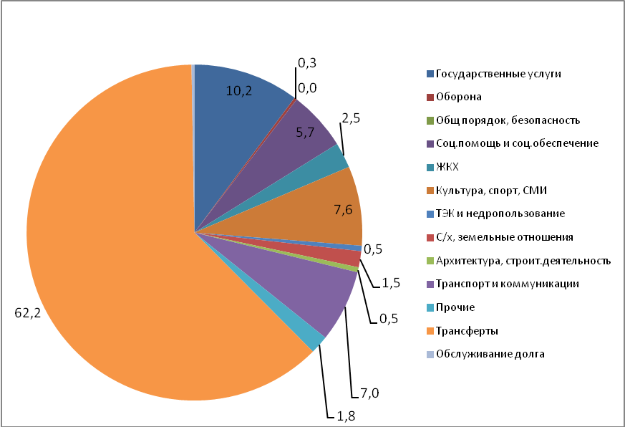

Затраты по функциональным группам бюджета 2021 года определены следующими видами расходов:
По функциональной группе «Государственные услуги общего характера» на 2021 год предусмотрены затраты в сумме 376 млн. 920,7 тыс. тенге.
По бюджетным программам аппаратов местных исполнительных органов проект бюджета исчислен исходя из Типовой структуры, утвержденной постановлением Правительства Республики Казахстан и лимита штатной численности государственных органов, согласно постановления акимата Тарановского района от 29 декабря 2006 года № 382 «О структуре и штатной численности работников аппаратов акима района, акимов сельских округов, поселка, сел и лимите штатной численности работников аппаратов исполнительных органов, финансируемых из местного бюджета».

Расходы по функциональной группе «Оборона» предусмотрены в сумме 8 млн. 982 тыс. тенге на мероприятия в рамках исполнения всеобщей воинской обязанности (призыв и приписка) и предупреждение и ликвидацию чрезвычайных ситуаций.

«Социальная помощь и социальное обеспечение»
В целом на социальную помощь и социальное обеспечение в районном бюджете на 2021-2023 годы предусмотрено 709 млн. 64 тыс. тенге (из них в 2021 году – 280 млн.525 тыс.тенге, в 2022 году – 209 млн.704 тыс.тенге, в 2023 году – 218 млн.835 тыс. тенге).

Расходы на 2021-2023 годы
тыс. тенге
Наименование мероприятий | 2020 год | 2021 год | Прогноз*
Наименование мероприятий | 2020 год | 2021 год | 2022 год | 2023 год
1 | 2 | 3 | 4 | 5
Всего расходов: | 295 101,6 | 280 525,0 | 209 704,0 | 218 835,0
Социальное обеспечение | 84 510,7 | 44 377,0 | 11 362,0 | 11 858,0
Социальная помощь | 175 024,9 | 191 788,0 | 167 057,0 | 174 421,0
Прочие услуги в области социальной помощи и социального обеспечения | 35 566,0 | 44 360,0 | 31 285,0 | 32 556,0
Примечание: * - прогноз на 2022-2023 годы без учета целевых трансфертов из республиканского бюджета

За счет трансфертов из республиканского и областного бюджетов в 2021 году предусмотрены расходы:
- на развитие рынка труда – 47 млн. 698 тыс. тенге;
- на выплату государственной адресной социальной помощи – 33 млн. 489 тыс. тенге;
- на краткосрочное профессиональное обучение рабочих кадров по востребованным на рынке труда профессиям и навыкам, включая обучение в мобильных центрах, в рамках Государственной программы развития продуктивной занятости и массового предпринимательства на 2017 – 2021 годы «Еңбек» – 9 млн.170 тыс.тенге;
- на «Первое рабочее место» в рамках Государственной программы развития продуктивной занятости и массового предпринимательства на 2017 – 2021 годы «Еңбек» – 1 млн. 401 тыс.тенге;
- на «Контракт поколений» в рамках Государственной программы развития продуктивной занятости и массового предпринимательства на 2017 – 2021 годы «Еңбек» – 350 тыс.тенге;
- на реализацию Плана мероприятий по обеспечению прав и улучшению качества жизни инвалидов в Республике Казахстан – 8 млн. 981 тыс.тенге;
- на установление доплат к заработной плате работников, предоставляющих специальные социальные услуги в государственных организациях социальной защиты населения – 8 млн. 478 тыс.тенге.

Расходы по функциональной группе «Жилищно-коммунальное хозяйство» на трехлетний период предусмотрено 276 млн. 591,7 тыс. тенге (из них в 2021 году – 121 млн.593,7 тыс.тенге, в 2022 году – 61 млн.249 тыс. тенге, в 2023 году – 93 млн.749 тыс.тенге).
Расходы на 2021-2023 годы
тыс. тенге
Наименование мероприятий | 2020 год | 2021 год | Прогноз*
Наименование мероприятий | 2020 год | 2021 год | 2022 год | 2023 год
1 | 2 | 3 | 4 | 5
Всего расходов: | 457 600,2 | 121 593,7 | 61 249,0 | 93 749,0
Жилищное хозяйство | 33 971,0 | 31 107,7 | 0 | 20 000,0
Коммунальное хозяйство | 292 316,6 | 14 000,0 | 0,0 | 10 000,0
Благоустройство населенных пунктов | 131 312,6 | 76 486,0 | 61 249,0 | 63 749,0
Примечание: * - прогноз на 2022-2023 годы без учета целевых трансфертов из республиканского бюджета

За счет трансфертов из областного бюджета предусмотрены расходы на разработку ПСД проектов «Реконструкция водопровода и разводящих сетей в селе Майское района Беимбета Майлина Костанайской области» в сумме 14 млн.тенге и «Строительство газопровода к жилому дому в поселке Тобол, ул. Бейбітшілік, д. 114 района Беимбета Майлина Костанайской области» - 4 млн.107,7 тыс.тенге.

«Культура, спорт, туризм и информационное пространство»
В бюджете района на расходы культуры, спорта, туризма и информационного пространство на трехлетний период предусмотрено 881 млн. 477 тыс. тенге (из них в 2021 году – 309 млн.128 тыс.тенге, в 2022 году – 280 млн.330 тыс. тенге, в 2023 году – 292 млн.019 тыс.тенге).
Расходы на 2021-2023 годы
тыс. тенге
Наименование мероприятий | 2020 год | 2021 год | Прогноз*
Наименование мероприятий | 2020 год | 2021 год | 2022 год | 2023 год
1 | 2 | 3 | 4 | 5
Всего расходов: | 301 320,6 | 309 128,0 | 280 330,0 | 292 019,0
Деятельность в области культуры | 118 493,0 | 121 742,0 | 106 962,0 | 111 474,0
Спорт | 38 159,6 | 40 689,0 | 41 565,0 | 43 320,0
Информационное пространство | 101 691,5 | 100 876,0 | 87 932,0 | 91 582,0
Прочие услуги по организации культуры, спорта, туризма и информационного пространства | 42 976,5 | 45 821,0 | 43 871,0 | 45 643,0
Примечание: * - прогноз на 2022-2023 годы без учета целевых трансфертов из республиканского бюджета

За счет трансфертов из республиканского бюджета предусмотрены расходы на установление доплат к должностному окладу за особые условия труда в организациях культуры и архивных учреждениях управленческому и основному персоналу государственных организаций культуры и архивных учреждений в сумме 29 млн.097 тыс. тенге.
На поддержку культурно-досуговой работы в 2021 году предусмотрено 121 млн. 742 тыс. тенге.
На обеспечение функционирования централизованной библиотечной системы района - 74 млн.358тыс.тенге.
На развитие государственного языка и других языков народа Казахстана запланировано - 15 млн. 858 тыс. тенге.
На реализацию мероприятий в сфере молодежной политики - 11 млн. 814 тыс. тенге.
На проведение государственной информационной политики через средства массовой информации предусмотрено - 10 млн. 660 тыс. тенге.
На проведение спортивных соревнований на районном уровне предусмотрено – 5 млн. 818 тыс. тенге.
На подготовку и участие членов сборных команд района по различным видам спорта на областных спортивных соревнованиях - 7 млн.298 тыс. тенге.

По функциональной группе «Топливно-энергетический комплекс и недропользование» на 2021 год предусмотрено 29 млн. 47,4 тыс. тенге.
Расходы на 2021-2023 годы
тыс. тенге
Наименование мероприятий | 2020 год | 2021 год | Прогноз*
Наименование мероприятий | 2020 год | 2021 год | 2022 год | 2023 год
1 | 2 | 3 | 4 | 5
Всего расходов: | 0 | 29 047,4 | 0 | 20 000,0
Топливо и энергетика | 0 | 2 935,4 | 0 | 0,0
Прочие услуги в области топливно-энергетического комплекса и недропользования | 0 | 26 112,0 | 0 | 20 000,0
За счет трансфертов из областного бюджета предусмотрены расходы на разработку ПСД следующих проектов:
- Строительство газораспределительных сетей с. Береговое района Беимбета Майлина Костанайской области –16 млн. 327 тыс.тенге;
- Строительство газопровода низкого давления в селе Айет района Беимбета Майлина Костанайской области – 9 млн. 785 тыс.тенге;
- Строительство блочно-модульной котельной к Майской СШ, с. Майское район Б. Майлина – 2 млн. 935,4 тыс.тенге.

По функциональной группе «Сельское, водное, лесное хозяйство, особоохраняемые природные территории, охрана окружающей среды и животного мира, земельные отношения» на трехлетний период предусмотрено 176 млн. 805 тыс. тенге (из них в 2021 году – 61 млн.050 тыс.тенге, в 2022 году – 56 млн.642 тыс. тенге, в 2023 году – 59 млн.113 тыс.тенге).

Расходы на 2021-2023 годы
тыс. тенге
Наименование мероприятий | 2020 год | 2021 год | Прогноз*
Наименование мероприятий | 2020 год | 2021 год | 2022 год | 2023 год
1 | 2 | 3 | 4 | 5
Всего расходов: | 66 914,6 | 61 050,0 | 56 642,0 | 59 113,0
Сельское хозяйство | 25 968,6 | 22 149,0 | 22 442,0 | 23 343,0
Земельные отношения | 14 908,0 | 20 505,0 | 14 884,0 | 15 488,0
Прочие услуги в области сельского, водного, лесного, рыбного хозяйства, охраны окружающей среды и земельных отношений | 26 038,0 | 18 396,0 | 19 316,0 | 20 282,0
Примечание: * - прогноз на 2022-2023 годы без учета целевых трансфертов из республиканского бюджета
На реализацию мер по оказанию социальной поддержки специалистов за счет средств местного бюджета в 2021 году запланировано 8 млн. 751 тыс. тенге (выплата подъемного пособия 30 специалистам в размере 100 МРП, прибывающим для работы и проживания в сельские населенные пункты).

По функциональной группе «Промышленность, архитектурная, градостроительная и строительная деятельность» предусмотрено 17 млн. 307 тыс. тенге.

По функциональной группе «Транспорт и коммуникации» на 2021 год предусмотрено 126 млн. 308 тыс. тенге.
Расходы на 2021-2023 годы
тыс. тенге
Наименование мероприятий | 2020 год | 2021 год | Прогноз*
Наименование мероприятий | 2020 год | 2021 год | 2022 год | 2023 год
1 | 2 | 3 | 4 | 5
Всего расходов: | 506 283,0 | 253 586,4 | 118 899,0 | 265 951,0
Автомобильный транспорт | 506 283,0 | 253 586,4 | 118 899,0 | 265 951,0
Примечание: * - прогноз на 2022-2023 годы без учета целевых трансфертов из республиканского бюджета
Расходы по обеспечению функционирования автодорог в селах и сельских округах составят 35 млн. 812 тыс. тенге (зимнее содержание дорог).
Расходы по обеспечению функционирования автодорог районного значения составят 35,6 млн. тенге (летнее и зимнее содержание дорог).
За счет средств районного бюджета предусмотрены расходы на завершение среднего ремонта участка автомобильной дороги районного значения КР-TR-7 "Подъезд к с. Береговое" 0-8,1 км в сумме 120 млн.958,4 тыс.тенге.
Бюджету поселка Тобол на 2021 год предусмотрены трансферты из районного бюджета в сумме 40 млн.896 тыс.тенге на обустройство тротуаров по улице Бейбітшілік.

По функциональной группе “Прочие” предусмотрены затраты в сумме 232 млн. 305 тыс. тенге.
Расходы на 2021-2023 годы
тыс. тенге
Наименование мероприятий | 2020 год | 2021 год | Прогноз*
Наименование мероприятий | 2020 год | 2021 год | 2022 год | 2023 год
1 | 2 | 3 | 4 | 5
Всего расходов: | 352 869,1 | 188 341,0 | 61 087,0 | 67 539,0
Поддержка предпринимательской деятельности и защита конкуренции | 182 824,0 | 46 077,0 | 11 087,0 | 11 539,0
Прочие | 170 045,1 | 142 264,0 | 50 000,0 | 56 000,0
Примечание: * - прогноз на 2022-2023 годы без учета целевых трансфертов из республиканского бюджета
В рамках Государственной программы поддержки и развития бизнеса «Дорожная карта бизнеса-2025» на 2021 год предусмотрены средства в сумме 35 млн. 178 тыс.тенге на завершение проекта «Строительство инженерных сетей для пастбищ площадью 2531 га в Тарановском районе, Костанайской области» за счет средств областного бюджета.
Бюджету сельского округа Әйет в рамках программы «Ауыл – Ел бесігі» на 2021 год предусмотрены трансферты из республиканского и областного бюджетов в сумме 94 млн.264 тыс.тенге на средний ремонт внутрипоселковых дорог.
По функциональной группе «Трансферты» предусмотрены затраты в сумме 2 млрд.376 млн. 943,6 тыс. тенге.
В связи с изменением законодательства предусмотрено перечисление целевых трансфертов в бюджет области в сумме 2 млрд 376 млн. 928 т.тг (62% бюджета) в связи с переходом сферы образования (отдел образования, школы, школа искусств, ДЮСШ, детские сады, подвоз) в областное подчинение.

Кроме того, в бюджете района предусмотрена выплата бюджетных кредитов для реализации мер социальной поддержки специалистов за счет средств из республиканского бюджета в сумме 131 млн. 265 тыс.тенге (предоставление кредитов 30 специалистам социальной сферы в размере до 1500 МРП, прибывающим для работы и проживания в сельские населенные пункты).
В соответствии с бюджетным законодательством бюджет утверждается на трехлетний период 2021-2023 годы.
Основные направления расходования средств местного бюджета сохранятся в период 2022-2023 годов.

_______________________

